*SEMINARSKA NALOGA PRI PREDMETU GLASBA*

Franz Schubert

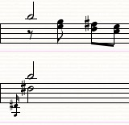

# Kazalo:

Uvod 3

Biografija 4

Simfonija št.8 ali t.i. »*Nedokončana*« simfonija 6

Prvi stavek – Allegro moderato: 6

Drugi stavek – Andante con moto 8

Zaključek 8

Viri 9

# Uvod

Daša in Monika sva se odločili, da bova pri predmetu glasba pregledali življenje, verjetno najbolj znanega skladatelja klasicizma, Franza Schuberta. Ker je znan predvsem po svoji 8. oziroma t.i. Nedokončani simfoniji, bova predstavili to delo bolj podrobneje, ter se skušali naučiti čim več o njegovih delih ter glasbi nasploh.

# Biografija

"*Moje delo je nastalo iz razumevanja glasbe in iz moje bolečine; tisto, kar je rodila samo bolečina, ljudi nemara najmanj razveseljuje.*" (Franz Schubert)

Franz Peter Schubert, je bil avstrijski skladatelj, ki se je rodil 31. januarja 1797 v Lichtenhalu.

*Franz Schubert*

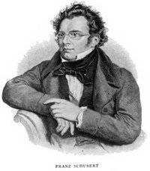

Schubert je danes cenjen kot eden izmed najbolj nadarjenih skladateljev 19. stoletja. V enaintridesetih letih svojega življenja je napisal približno šeststo skladb, med njimi 7 maš, številne zborovske skladbe, opere, scensko glasbo, 8 simfonij in več uvertur in orkestralnih skladb, kvartetov in kvintetov. Vsega je zabeleženih kar 998 njegovih del, v katerih je kljub naslonitvi na Mozarta in Haydna ter velikemu občudovanju Beethovna dosegel samostojno oblikovanje in pripomogel uglasbeni pesmi do veljave.

Rodil se je v revni dunajski učiteljski družini, v kateri je bila glasba sveta stvar. Bil je dvanajsti med štirinajstimi otroki. Družina je sestavila tudi lasten godalni kvartet. Franz je igral violo, oče violončelo, brata Ferdinand in Ignaz pa violini. Njegov glasbeni talent postal veliko upanje za številno družino.

O njegovem otroštvu vemo malo, predstavljamo pa si ga lahko kot močnega, vendar kratkovidnega in inteligentnega otroka, ki je okrog leta 1803 začel obiskovati očetovo šolo.

Podobno kot [Haydnu](http://sl.wikipedia.org/wiki/Joseph_Haydn) sta Franzu zgodaj odkriti talent za glasbo in prijeten glas kot dečku omogočila vstop v [cesarsko](http://sl.wikipedia.org/wiki/Cesar) dvorno [kapelo](http://sl.wikipedia.org/w/index.php?title=Kapela&action=edit), s komaj enajstimi leti in s tem povezano elitno glasbeno in splošno izobrazbo. Pri sedemnajsti letih je že uglasbil Goethejevo Marjetico pri kolovratu.

V glasbi ga je poučeval tudi sam [Antonio Salieri](http://sl.wikipedia.org/wiki/Antonio_Salieri). Schubert se je temeljito seznanil z deli [Bacha](http://sl.wikipedia.org/wiki/Johann_Sebastian_Bach), Haydna in Mozarta, prav tako pa je spoznal dela [Ludwiga van Beethovna](http://sl.wikipedia.org/wiki/Ludwig_van_Beethoven), ki je v letih Schubertovega otroštva na Dunaju odprl glasbi nova obzorja. Zgodnja Schubertova dela jasno kažejo vplive teh mojstrov, v letih [1815](http://sl.wikipedia.org/wiki/1815) in [1816](http://sl.wikipedia.org/wiki/1816) pa je mladi skladatelj te vplive prerasel.

Leto [1816](http://sl.wikipedia.org/wiki/1816) velja za Schubertovo krizno leto. Eno od njegovih življenjskih razočaranj je povezano tudi z [Ljubljano](http://sl.wikipedia.org/wiki/Ljubljana): njegova prošnja za mesto učitelja na tamkajšnji glasbeni šoli je bila v tem letu gladko zavrnjena. Slavni pesnik [Johann Wolfgang Goethe](http://sl.wikipedia.org/wiki/Johann_Wolfgang_Goethe) je ignoriral Schubertove čudovite uglasbitve njegovih pesmi. Skladatelj se je bedno prebijal kot pomožni učitelj na šoli svojega strogega očeta nadučitelja. V tej eksistencialni in duševni stiski je Schubert pokazal čudežno ustvarjalno moč: v slabem letu dni je ustvaril preko sto [samospevov](http://sl.wikipedia.org/wiki/Samospev), oktobra 1816 pa je nastala njegova 5. [simfonija](http://sl.wikipedia.org/wiki/Simfonija) v B-[duru](http://sl.wikipedia.org/w/index.php?title=Dur&action=edit).

Schubert bil reven in tako je star komaj 31 let (predvsem zaradi vnetja živcev) 19. novembra 1828 na Dunaju tudi umrl.

Njegova dela:

* 5 menuetov s 6. trii, D 89
* 8 originalnih plesov za klarinet in kitaro
* Simfonija št. 5 v B-duru, D. 485
* Simfonija št. 8 v H-molu (»Nedokončana«), D. 759
* Klavirski kvintet v A-duru, op. 114 (»Postrv«)
* opera Fierabras
* Simfonija v C-duru
* Ave Maria

# Simfonija št.8 ali t.i. »*Nedokončana*« simfonija

# Simfonija je sestavljena iz dveh popolnih stavkov, v katera je Schubert vpletel del svoje najlepše in najbolj izrazne glasbe. Najbolj presenetljivo je to, da čeprav se delo konča v napačnem tonskem načinu, v E-duru, in ker je znano, da je skladatelj nameraval dodati scherzo[1], dejansko ne zveni tako zgrešeno, da poslušalca odvrnilo od poslušanja.

# Schubert je oba stavka Nedokončane simfonije napisal do konca oktobra 1822 z naglico. Natu ju je odložil, da bi lahko pričel s pisanjem fantazije *Wanderer*. Naslednje leto, torej 1823, je note dal svojemu prijatelju in nihče ne ve, zakaj je dal iz rok še nedokončano delo. Štirideset let je partitura simfonije ležala pri Schubertovem prijatelju in ko so jo leta 1865 odkrili in prvič izvedli je doživela velik uspeh, takrat so jo poimenovali *Nedokončana.* Ob 100 obletnici skladateljeve smrti l. 1928 so celo razpisali nagrado tistemu, ki bi jo uspešno dokončal; domneva se, da jo je Schubert namerno pustil nedokončano, saj je v dveh stavkih vse izpovedal, kar je želel. Sicer je znano, da je obdeloval tretji stavek in prišel do osrednjega tria s klavirjem, ter s tem delo končal.

### Prvi stavek – Allegro moderato

### *(CD: posnetek št. 10 - Simfonija št.8 v H-molu, D.759. "Unvollendete": Allegro moderato)*

Prvi stavek se začne z mehkimi takti violončel in kontrabasov.

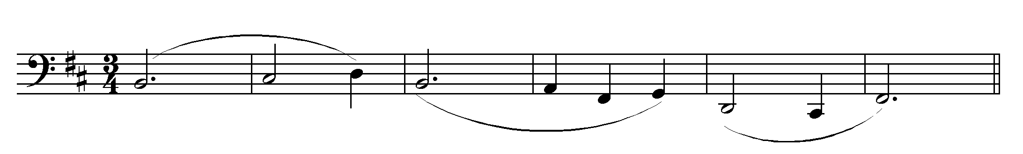

Njihova naloga je predvsem uvod, ki tudi pripelje do prve teme. Prva tema je kljub močnemu tematskemu gradivu nežna, skoraj somračna melodija, ki jo zdaj še ob milem igranju godal igrata oboa in klarinet.

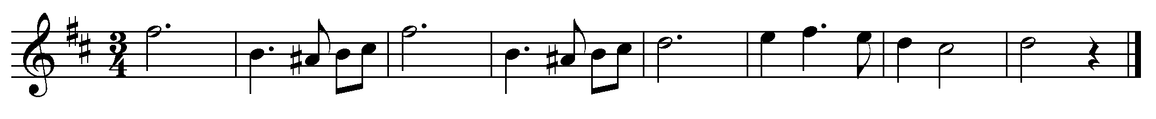

Glasba začne naraščati in po prekinjenem toku doseže dolgo zadržano noto, ki jo zaigrajo fagoti in rogovi.

Tu nastopi Schubertov mojstrski prijem: očarljiva, topla melodija zaigrana s strani čela in nato violine.

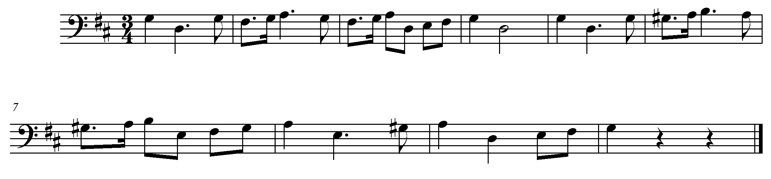

Po 18 taktih se ta melodija konča in za trenutek zavlada popolna tišina. In naenkrat ves orkester vdre z močnimi akordi in v trenutku spremeni ozračje. Čeprav po nekaj taktih na površje priplava druga tema, je na začetku razčlenjena. V tem delu torej pride do nemira, ki ga potem pet not pizzicato[2] počasi spusti do ponovne ekspozicije – vse doslej slišane glasbe.

Nadaljnji razvoj se začne z glasbo, ki je simfonijo odprla, torej s kontrabasi in čeli; vendar v drugem tonskem načinu: e-molu.

Tema se skrivnostno splazi naprej in raste do vrhunca, kje se ostri akordi, zaigrani seveda fortissimo [3], izmenjujejo s spremljevalnimi mehko igranimi akordi drugega subjekta v nasprotnem ritmu. Glasba se nadaljuje viharno in besno. Skrivnostne uvodne takte (to so tisti, ki so jih na začetku zaigrali violončela in kontrabasi) sedaj zaigra vse orkester. Medtem ko pavke in pihala igrajo v bobnajočem ritmu, se jim pridružijo še glasna godala. Takrat nastopi vrhunec tega razvoja , t.i. »simfonična bitka«.

Divja glasba se kmalu umiri proti reprizi oz.ponovitvi. Tiha melodija godal in skupna tema oboe in klarineta se ponovita s prav tolikšno priredbo, a v drugem tonskem načinu: v D-duru. Schubert jo je podaljšal še za štiri takte tam, kjer je prekinjena v uvodu: ti štirje dodani takti pripeljejo nazaj v »stari« tonski način simfonije, v h-mol, do silovitih tutti[4] akordov, dokler ne pride do ponovnega pizzicata, pojemajočih godal, ki zaznamujejo konec reprize.

Na koncu se zaključni del stavka začne podobno kot razvoj in se dvigne do vrhunca v fortissimu. To vihranje kaj kmalu upade do pianissima.

Odmev oboe in klarineta zaigra ves orkester v štirih taktih in tako se prvi stavek konča.

### Drugi stavek – Andante con moto

Drugi stavek se začne počasneje in v E-duru. Andante con moto odlikuje enaka lepota kot prvi stavek, le da je ta morda še bolj poetičen in globok.

Glavno melodijo naznani kratek preludij[5] za rogove in fagote ter trzanje basovskih strun. Nato ponovno nastopi »divji« del: pri tem pihala preglasijo godala, ki igrajo v ritmu koračnice. Melodija je očitno izpeljana iz uvodne teme violin, ki se zatem ponovi.

Nato se predstavi druga glavna melodija. Tiho igrajo godala, nato klarinet, potem pa njegovo nežno melodijo prevzame oboa. Druga melodija nenadoma izbruhne v fortissimo in takrat se spremeni tonski način v D-dur. Čela in kontrabasi igrajo melodično linijo, izpeljano iz klarinetove teme, medtem ko violine to oponašajo z enim taktom zakasnitve – to pripelje do reprize.

Ko se od prve teme drugega stavka počasi poslavljajo, nastopi še trzanje strun kontrabasov in čel ter drsenje violinskih tonov. Glasbila še komaj igrajo (»šepetajo«) in tako simfonija obmolkne v molk na popolnoma umirjeno noto.

# Zaključek

# Kot sva spoznali, je bil Franz Schubert res velik skladatelj v naši zgodovini – in sicer v pravem pomenu besede, kar je potrdil z izjemnimi deli v katera je vložil vso svoje mišljenje ter znanje. Zapustil nam je veliko svojih del, s katerimi je močno vplival na razvoj glasbene umetnosti.Viri:

× <http://www.knerger.de/musiker_2/musiker_3/musiker_4/hauptteil_musiker_4.html>

× <http://w3.rz-berlin.mpg.de/cmp/schubert.html>

× <http://ndd.svarog.org/index.php?leto=1828>

× OBLAK, Breda. 2004. Glasba v 18. in 19. stoletju – učenik za glasbeno vzgojo.

Ljubljana: DZS.

× prevedel HITI OŽINGER, Andrej. 1995. Mojstri klasične glasbe in njihova dela. 28,

Schubert:Simfonija št.5 v B-duru, D.485 in simfonija št. 8 v H-molu (Nedokončana),

D.759. Ljubljana: Mladinska knjiga.

× 1996. Kronika človeštva. Ljubljana: Mladinska knjiga.

1. scherzo: muz. instrumentalni stavek ali skladba v hitrem tempu in veselega značaja (SSKJ)
2. pizzicato: muz., označba za način izvajanja brenkaje s prstom po struni godala *(SSKJ)*
3. fortissimo: muz., označba za jakost izvajanja - zelo glasno *(SSKJ)*
4. tutti: označba za igro, petje celotnega orkestra, zbora : vsi (skupaj) *(SSKJ)*
5. preludij: muz. uvodni instrumentalni stavek glasbenega dela *(SSKJ)*